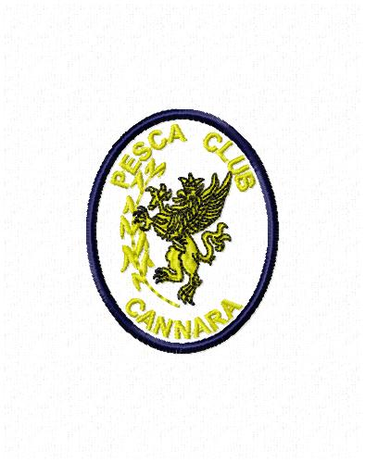
Associazione Sportiva Dilettantistica
PESCA CLUB CANNARA
ORGANIZZA
PRESSO I LAGHI DI FALDO - MONTONE

DOMENICA 1 APRILE 2012

3° TROFEO DI PASQUA (GARA DELL'AGNELLO)
GARA DI PESCA AL COLPO A COPPIE
TECNICA ROUBASIENNE E CANNA FISSA

PREMIAZIONE ASSOLUTI

1° COPPIA ASSOLUTA - 2 agnelli + 2 prosciutti 2° COPPIA ASSOLUTA - 2 agnelli + 2 capocolli 3° COPPIA ASSOLUTA - 2 agnelli
PREMIAZIONE SETTORI
1° COPPIA DI SETTORE - 2 prosciutti 2° COPPIA DI SETTORE - 2 capocolli 3° COPPIA DI SETTORE - 2 salami
Gli agnelli sono di circa kg. 10 macellati freschi.

Le premiazioni degli assoluti non sono cumulabili con quelle di settore.
Contributo organizzativo: euro 40 a coppia.

Saranno ammesse alla gara le prime 80 coppie pervenute in ordine di Iscrizione. Se non sarà raggiunto il numero di 60 coppie iscritte, la società si riserva di poter diminuire il montepremi, comunicandolo prima dell' inizio della gara.

Termine iscrizioni venerdì 30/03/2012

I SETTORI SARANNO COMPOSTI DA 6 COPPIE
Raduno presso il bar ” Lo Sberleffo” alle ore 06,30.
Inizio gara ore 09,00 fine gara ore 12,00. Premiazioni ore 13.00.
Iscrizioni presso: Palmioli Enrico 347/349717 5 Fax : 0742/360294 e-mail : autotrasportipalmioli@hotmail.it
La Società declina ogni responsabilità per danni a cose e persone prima ,durante e dopo la gara di pesca.
NB: Esche , pastura e limitazioni canne , come da regolamento Campionato Regionale 2012 Laghi di Faldo

